Обучающие музыкальные игры, песни
для детей и их родителей.

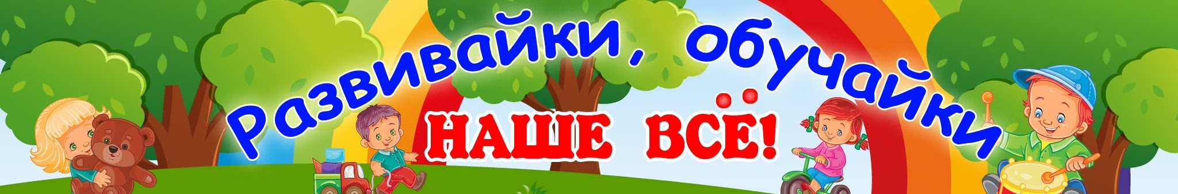

Музыкальный канал «Развивайки, обучайки. Наше все» https://www.youtube.com/c/fochelru

Здесь вы найдете много песен о животных, можно будет потанцевать с зайками на полянке, пожужжать, как пчелка Жу-жу, научиться считать с музыкальными героями, поиграть на детской площадке в прятки, прокатиться на Автобусе с ежиком Пых-пых. Послушать русские потешки с матрешкой и выучить под музыку стихотворения Агнии Барто.



Сайт. « Музыкальный класс»
https://music-education.ru/slushaem-karnaval-zhivotnyh-s-rebyonkom/

На этом сайте можно просмотреть видео-примера занятий пальчиковых игр. Разучивание стихов и песен в игровой форме. На сайте показывают музыкальные сказки, шумелки и как можно весело провести музыкальную гимнастику.



Сайт. « Школа Гномов».
https://shkola7gnomov.ru/parrents/eto_interesno/

На этом сайте вы познакомитесь с хороводными играми, пальчиковыми играми. А так же с играми, где используются музыкальные инструменты (бубны, погремушки, ложки). Опробовать совместное пение с ребенком, танцевальные движения и прослушивание музыки.

